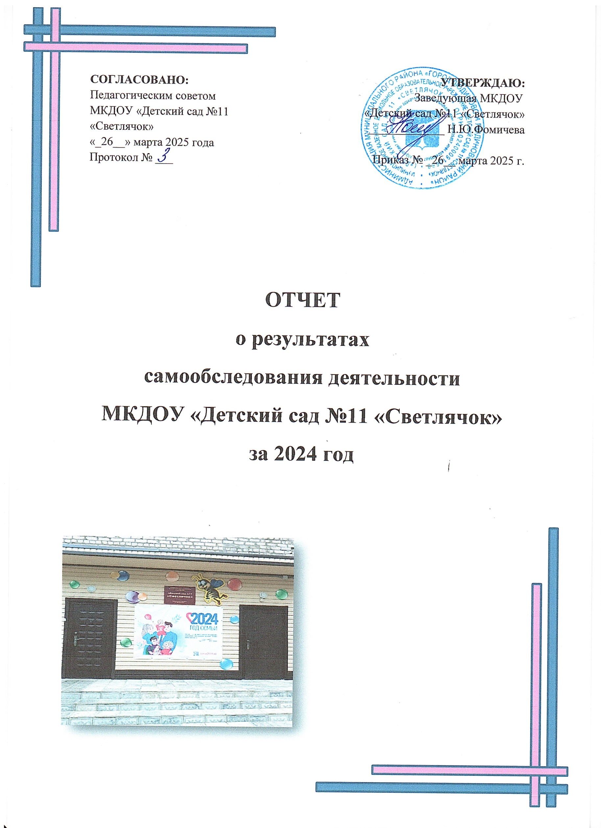

**УТВЕРЖДАЮ:**

Заведующая МКДОУ

«Детский сад №11 «Светлячок»

_____________ Н.Ю.Фомичева

Приказ № _26__ марта 2025 г.

**СОГЛАСОВАНО:**

Педагогическим советом

МКДОУ «Детский сад №11 «Светлячок»

«_26__» марта 2025 года

Протокол № ___

**ОТЧЕТ**

**о результатах**

**самообследования деятельности**

**МКДОУ «Детский сад №11 «Светлячок»**

**за 2024 год**

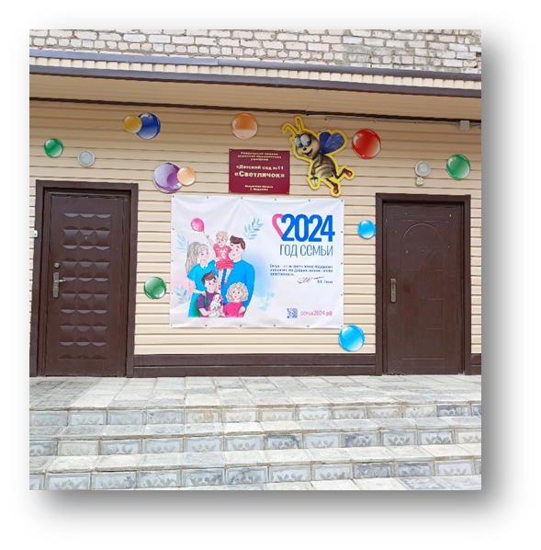

Общие сведения об образовательной организации

|  |  |
| --- | --- |
| **Радел** | **Разъяснение** |
| Полное наименование | Муниципальное казённое дошкольное образовательное учреждение «Детский сад №11 «Светлячок» общеразвивающего вида г. Людиново, Калужской области |
| Сокращенное наименование | МКДОУ «Детский сад №11 «Светлячок» ( далее – ДОУ) |
| Место нахождения (юридический, фактический адрес) | 249400, Калужская область, г. Людиново, ул. Козлова, д.4 |
| Телефон, факс | 8(48444)5-35-05 |
| Электронная почта | 11svietliachok@mail.ru |
| Информационный сайт | <http://ds11lud.tvoysadik.ru/> |
| Тип | Дошкольное образовательное учреждение |
| Вид | Детский сад общеразвивающего вида |
| Организационно-правовая форма | Муниципальное казенное дошкольное образовательное учреждение |
| Образование | Реализуемые уровни образования: дошкольное образование  Форма обучения: очная  Лицензия: серия40Л01 №0000714 |
| Руководитель организации, должность | Заведующая Фомичева Наталья Юрьевна |
| Учредитель | Администрация муниципального района «Город Людиново и Людиновский район» Калужской области |
| Полномочия учредителя | Адрес: 249400, Калужская область, г. Людиново ул. Ленина, д. 20  Телефон (для обращения граждан) 8(48444) 6-28-61  Официальный сайт: адмлюдиново.рф  admoblkaluga.ru›sub/ludinovo/obsh_sved/adresa.php  Адрес электронной почты: [aludin@adm.kaluga.ru](mailto:aludin@adm.kaluga.ru) |

Муниципальное казенное дошкольное образовательное учреждение «Детский сад № 11 «Светлячок» (далее — ДОУ) расположено в жилом районе города рядом с лесным массивом, вдали от производящих предприятий. Неотъемлемой частью образовательной деятельности МКДОУ является территория.

Территория МКДОУ засажена зелёными насаждениями. Среди деревьев лиственные породы, а это значит, весной и зимой много света.   
На территории имеются игровые площадки с деревянными песочницами и спортивные зоны, оснащённые турниками, гимнастическими стенками, лесенками из металлоконструкций.

Остальная площадь приходится на асфальтовые дорожки, и грунтовые площадки.   
Территория МКДОУ огорожена металлическим забором высотой 1,5 метра.

Здание Детского сада построено по типовому проекту. Проектная наполняемость на  245 мест. Общая площадь здания 1238,6 кв. м, из них площадь помещений, используемых непосредственно для нужд образовательного процесса 1528,5 кв. м. Цель деятельности ДОУ — осуществление образовательной деятельности по реализации образовательных программ дошкольного образования.

Предметом деятельности ДОУ является формирование общей культуры, развитие физических, интеллектуальных, нравственных, эстетических и личностных качеств, формирование предпосылок учебной деятельности, сохранение и укрепление здоровья воспитанников.

Режим работы Детского сада:

Рабочая неделя — пятидневная, с понедельника по пятницу.

Длительность пребывания детей в группах — 12 часов.

Режим работы групп — с 07:00 до 19:00.

**Аналитическая часть**

1. **Оценка организации образовательной деятельности**

Образовательная деятельность в ДОУ организована в соответствии с Федеральным законом «Об образовании в Российской Федерации» от 29.12.2012 № 273-ФЗ, «Порядком организации и осуществления образовательной деятельности по общеобразовательным программам дошкольного образования», нормативно-правовыми документами Министерства образования и науки Российской Федерации. ФОП дошкольного образования. С 01.01.2021 года ДОУ функционирует в соответствии с требованиями СП 2.4.3648-20 «Санитарно-эпидемиологические требования к организациям воспитания и обучения, отдыха и оздоровления детей и молодежи», а с 01.03.2021 — дополнительно с требованиями СанПиН 1.2.3685-21 «Гигиенические нормативы и требования к обеспечению безопасности и (или) безвредности для человека факторов среды обитания».

Образовательная деятельность ведется на основании утвержденной основной образовательной программы дошкольного образования, которая является ключевым нормативно управленческим документом, определяющим организационно-управленческие и содержательно-деятельностные процессы осуществления деятельности в условиях реализации ФГОС ДО и индивидуальной адаптированной образовательной программы дошкольного образования. Программы составлены в соответствии с ФОП дошкольного образования с учетом примерной образовательной программы дошкольного образования, санитарно-эпидемиологическими правилами и нормативами, с учетом недельной нагрузки.

Детский сад посещают 153 воспитанника в возрасте от 1,6 месяцев до 7 лет, сформировано 7 групп.

Группы общеразвивающей направленности:

Первая группа раннего возраста (с 1,5 до 3 лет) – 21ребенок – 1 группа;

Младшая группа (с 3 до 4 лет) - 25 детей – 1 группа (комбинированная);

Средняя группа (с 4 до 5 лет) – 42 ребенка – 2 группы (комбинированная);

Старшая группа (5-6 лет) – 40 детей – 2 группы (комбинированная);

Подготовительная к школе группа (от 6 до 8 лет) – 25 детей – 1 группа (комбинированная).

В основу организации образовательного процесса определен комплексно-тематический принцип планирования с ведущей игровой деятельностью, а решение программных задач осуществляется в разных формах совместной деятельности взрослых и детей, а также в самостоятельной деятельности дошкольников.

Образовательный процесс строится на основе законодательно-нормативных документов, оценки состояния здоровья детей, системы психолого-педагогических принципов, отражающих представление о само ценности дошкольного детства. Педагогическим коллективом ведется работа по созданию оптимально комфортных условий для пребывания детей в ДОУ. Оформление помещений соответствует трехуровневому пространству, сомасштабному действию его глаз, рук, росту. Материалы для продуктивной и творческой деятельности находятся в доступных для детей местах, эстетичны и привлекательны для игр и занятий детей.

Основной задачей работы коллектива является охрана и укрепление детского организма, а также повышение уровня физической подготовленности и снижение заболеваемости детей через создание оптимального двигательного режима и обогащение оздоровительных и закаливающих мероприятий

Педагоги детского сада ежегодно при построении образовательного процесса берут в расчет уровень здоровья детей и строят образовательную деятельность с учетом этого фактора.

Санитарно - эпидемиологические требования в ДОУ: «утренний фильтр»  Обработка входных дверей и ручек, дезинфекция столов и всех поверхностей, а также мытьё игрушек дезинфицирующими средствами.

Проведение влажной уборки помещений с использованием дезинфицирующих средств, проветривание и обеззараживание воздуха, создание условий для соблюдения правил личной гигиены (частое мытье рук).

Для сохранения здоровья детей и повышения двигательной активности и умственной работоспособности, создания адекватных условий для развития, обучения, оздоровлениядетей, создания положительного эмоционального настроя и снятие психоэмоционального напряжения становление культуры здоровья педагогов течение учебного года эффективно применялись здоровьесберегающие технологии:

- медико-профилактические технологии: проведение медосмотров, соблюдение режима дня, организация профилактических мероприятий, рациональное питание - включение в рацион богатых витаминами А, В, С и Д, минеральными солями (кальцием, фосфором, железом, магнием, медью, а также белком. Витаминизация третьих блюд с использованием аскорбиновой кислоты. Контроль и помощь в обеспечении требований СаНПиН;

-технологии здоровьесбережения и здоровьеобогащения педагогов**:** семинары, тренинги, консультации для педагогов;

- физкультурно-оздоровительные технологии**:** утренняя гимнастика, закаливание, КГН, организация прогулок, валеологические занятия, пальчиковая гимнастика, подвижные и спортивные игры, гимнастика после сна, дорожки здоровья,динамические паузы, дыхательная гимнастика,массаж и самомассаж.

- проведение НОД по здоровьесберегающим технологиям - формирование потребностей в здоровом образе жизни, закрепление знаний здоровых и вредных привычках, расширение знаний о КГН;

**-** валеологическое просвещение родителей: выступления на онлайн- родительских собраниях, консультации, информация для стендов, памятки, презентации, буклеты, образовательный сайт ДОУ

В 2024 году медицинский контроль за состоянием здоровья в системе осуществляется врачами- специалистами ЦРБ и медсестрой детского сада Суровец А.И., которые регулярно проводили плановые осмотры детей, наблюдения за организацией оптимальных санитарно-гигиенических условий: обеспечение влажной ежедневной уборки групповых комнат, соблюдение воздушнотеплового режима, физической нагрузки на физкультурных занятиях.

1. Оценка системы управления организации

Образовательная деятельность в ДОУ организована в соответствии с Федеральным законом «Об образовании в Российской Федерации» от 29.12.2012 № 273-ФЗ, «Порядком организации и осуществления образовательной деятельности по общеобразовательным программам дошкольного образования», нормативно-правовыми документами Министерства образования и науки Российской Федерации. ФОП дошкольного образования. С 01.01.2021 года ДОУ функционирует в соответствии с требованиями СП 2.4.3648-20 «Санитарно-эпидемиологические требования к организациям воспитания и обучения, отдыха и оздоровления детей и молодежи», а с 01.03.2021 — дополнительно с требованиями СанПиН 1.2.3685-21 «Гигиенические нормативы и требования к обеспечению безопасности и (или) безвредности для человека факторов среды обитания».

Образовательная деятельность ведется на основании утвержденной основной образовательной программы дошкольного образования, которая составлена в соответствии с ФОП дошкольного образования с учетом примерной образовательной программы дошкольного образования, санитарно-эпидемиологическими правилами и нормативами.

В ДОО разработан пакет документов, регламентирующих его деятельность: Устав ДОО, локальные акты, договоры с родителями, педагогическими работниками, обслуживающим персоналом, должностные инструкции.

Непосредственное руководство и управление деятельностью осуществляет заведующая – Фомичева Наталья Юрьевна.

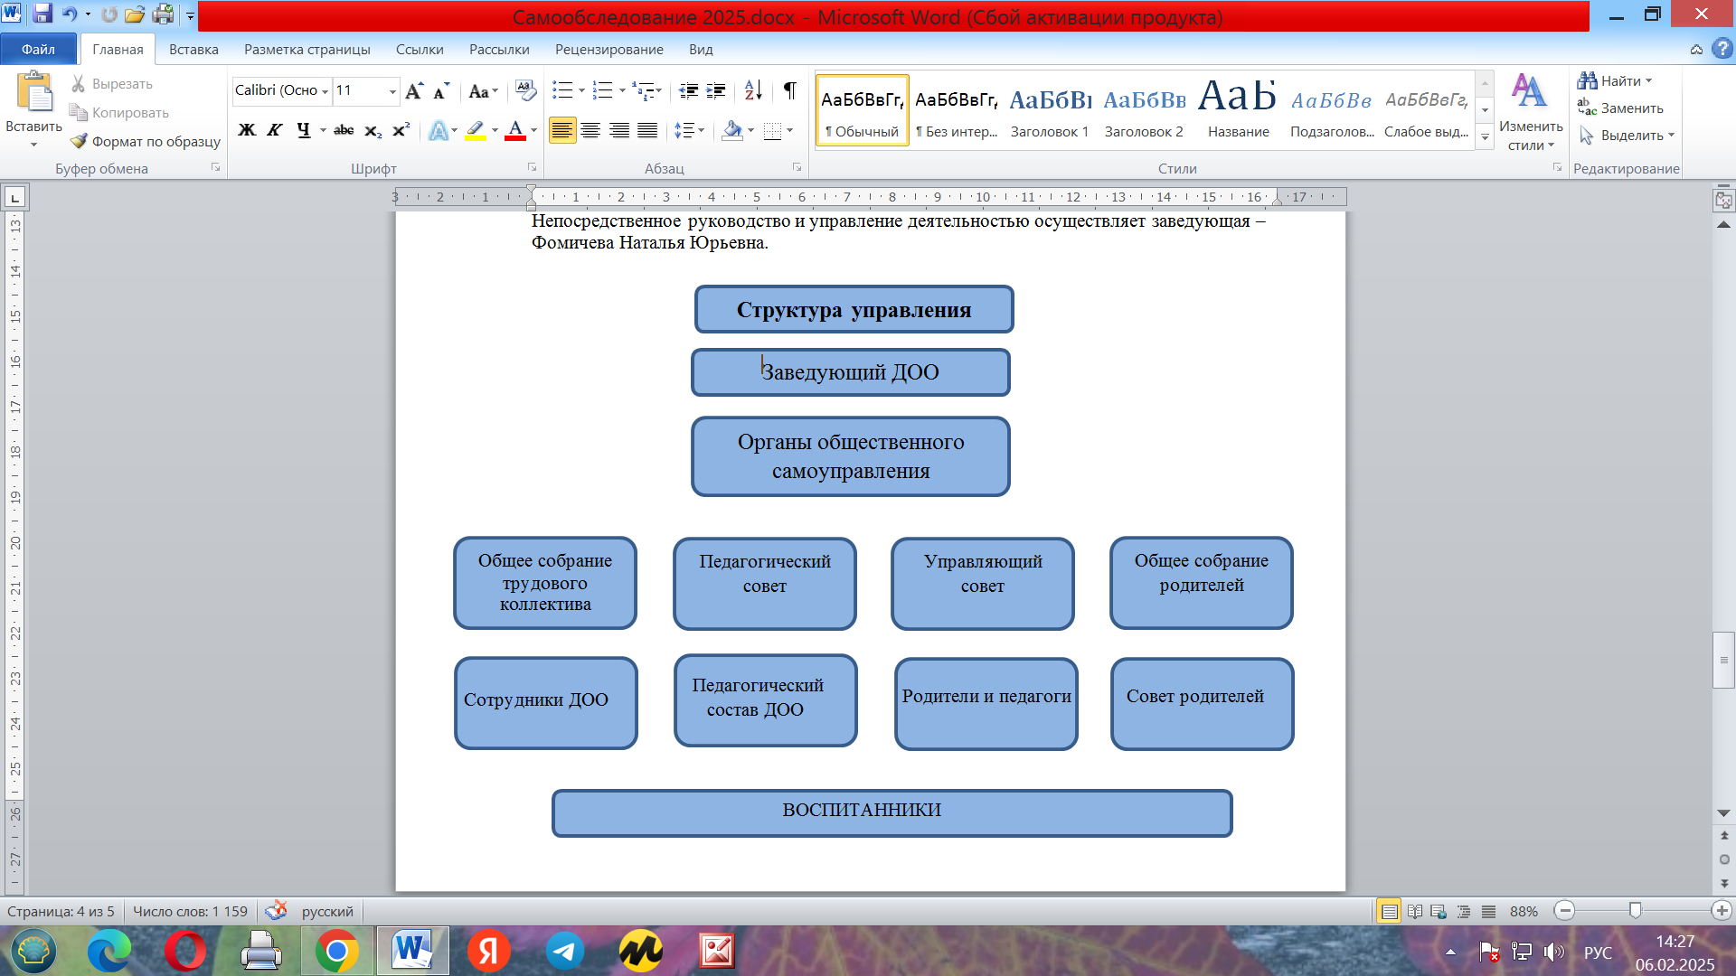

Заведующий ДОО. Единоличным исполнительным органом Учреждения является заведующий, назначенный на должность Учредителем и прошедший соответствующую аттестацию. Заведующий обеспечивает открытость образовательного учреждения социальной среде, эффективное взаимодействие и сотрудничество с органами местного самоуправления, предприятиями и организациями, надзорными органами, образовательными учреждениями по вопросам управленческой деятельности.

Общее собрание работников ОО. Общее собрание работников образовательной организации является одним из коллегиальных органов управления образовательной организацией. Общее собрание создается на основании Устава образовательной организации в целях расширения коллегиальных, демократических форм управления, реализации права работников организации на участие в управлении, а также развития и совершенствования образовательной деятельности организации. Нормативно-правовая база. Общее собрание работников образовательной организации руководствуется Конституцией Российской Федерации, Конвенцией ООН о правах ребенка, Федеральным законом N 273- ФЗ, региональным законодательством, актами органов местного самоуправления в сфере образования и социальной защиты, Уставом образовательной организации и положением "Об Общем собрании работников образовательной организации".

Педагогический совет. Педагогический совет является постоянно действующим органом коллегиального управления образовательной организацией, формируемым из штатных педагогических работников образовательной организации, для рассмотрения основных вопросов образовательной деятельности. Основные полномочия. Педагогический совет осуществляет следующие функции: обсуждает и утверждает (согласовывает) планы работы образовательной организации; осуществляет текущий контроль успеваемости и промежуточной аттестации обучающихся (воспитанников); принимает решение о выдаче соответствующих документов об образовании, о награждении обучающихся (воспитанников) и др.

Управляющий совет. Является коллегиальным органом самоуправления, имеющим полномочия, определенные Уставом ДОО, по решению вопросов функционирования и развития ДОО. В состав Совета входят: родители (законные представители), заместитель заведующего по воспитательно-методической работе (заведующий ДОО не может быть членом Совета) и члены педагогического коллектива, представители местного сообщества (представители предприятий, общественных организаций, депутаты и т.п.), чья профессиональная или общественная деятельность, знания, возможности могут позитивным образом содействовать функционированию и развитию ДОО. Компетенция управляющего совета: - обсуждает локальные акты ДОО, касающиеся взаимодействия с общественностью, родителями (законными представителями ), решает вопросы о внесении в них необходимых изменений и дополнений; - участвует в определении направлений образовательной деятельности ДОО; - участвует в подведении итогов деятельности ДОО за учебный год; - участвует в рейдах и заслушивает информацию заведующего, медицинских работников о проверках санитарно – гигиенического режима, здоровья, труда организации питания; - принимает участие в планировании и реализации работы по охране прав детства, интересов детей и родителей ( законных представителей ) во время педагогического процесса в ДОО; - содействует организации совместных с родителями (законными представителями), общественностью мероприятий, повышающих престиж ДОО в городе, регионе; - представляет интересы ДОО в рамках своих полномочий в государственных, муниципальных, общественных и иных организациях.

Совет родителей. Совет родителей - коллегиальный орган управления образовательной организации, создаваемый с целью учета мнения родителей (законных представителей) обучающихся по вопросам управления образовательной организацией и при принятии локальных нормативных актов, затрагивающих права и законные интересы обучающихся и их родителей (законных представителей). Основные полномочия. Совет родителей может: участвовать в решении вопросов по организации и совершенствованию образовательной деятельности; участвовать в организации наставничества над обучающимися и семьями, находящимися в социально-опасном положении.

Представительным органом работников является действующая в ДОО первичная профсоюзная организация (ППО). Совместная деятельность данных органов четко формулирует социальный заказ дошкольного образования, разделяет ответственность за состояние образовательного процесса, организацию предметно пространственной развивающей среды и финансово-экономическую деятельность. Порядок выборов в органы самоуправления и их компетенции определяются Уставом.

Вывод: Структура и система управления в 2024 году соответствовали специфике деятельности ДОО и определяют стабильное функционирование. Сформированная нормативно-правовая база позволяет осуществлять образовательный процесс и управленческую деятельность в соответствии с современными требованиями. Действующая система управления позволяет оптимизировать управление, включать в пространство управленческой деятельности значительное число педагогов, работников ДОУ и родителей (законных представителей). В следующем году изменение системы управления не планируется.

1. Оценка содержания и качества подготовки обучающихся

Образовательная деятельность в 2024 году осуществлялась на основании утвержденной образовательной программы ДО, разработанной в соответствии с ФГОС ДО с учетом примерной образовательной программы «От рождения до школы» до 1 сентября 2023 года и на основании образовательной программы ДО, разработанной в соответствии с ФОП ДО с 1 сентября 2023 года.

Основой определения содержания образовательной программы дошкольного образования являются законодательные и нормативные акты РФ:

- Федеральный закон «Об образовании в Российской Федерации» от 29.12.2012 № 273-ФЗ; - Приказ Минпросвещения России от 25.11.2022 №1028 «Об утверждении федеральной образовательной программы дошкольного образования»;

- Приказ Минобрнауки РФ от 17 октября 2013 г. №1155 «Об утверждении федерального государственного образовательного стандарта дошкольного образования»;

- Постановление Главного государственного санитарного врача РФ №2.4.3648-20 «Санитарно-эпидемиологические требования к организациям воспитания и обучения, отдыха и оздоровления детей и молодежи».

- Приказ Минобрнауки РФ от 30 августа 2013 года №1014 «Об утверждении порядка организации и осуществления образовательной деятельности по основным общеобразовательным программам дошкольного образования».

Организация педагогического процесса отмечается гибкостью, ориентированостью на возрастные и индивидуальные особенности детей, что позволяет осуществить личностно-ориентированный подход к детям.

Реализация целей и задач ОП ДО осуществляется в процессе разнообразных видов детской деятельности: образовательной, конструктивной, досуговой. В Учреждении используются различные педагогические технологии:

− здоровьесберегающие;

− технология проектной деятельности;

− технологии развивающего обучения;

− интерактивная технология;

− игровая технология;

− технология проблемного обучения.

На базе детского сада функционирует кабинет по оказанию логопедической помощи для коррекции учителем-логопедом Павликовой В.С. речевых нарушений у детей старшего дошкольного возраста.

В течении учебного года коррекционно-логопедические занятия посещали 13% детей. Не смотря на тяжесть речевых патологий С целью снижения учебной нагрузки и нормализации режима дня дошкольников в соответствии с санитарно- эпидемиологическими требованиями оптимальные условия для коррекционно-развивающей работы создаются за счет модификации общеобразовательной программы и адаптированной коррекционной на основе интеграции образовательных областей и варьировании организационных форм работы.

Для улучшения качества коррекционной работы в ДОО велось тесное взаимодействие с родителями воспитанников, которые были зачислены на занятия в логопедический кабинет. На протяжении всего учебного года велись индивидуальные тетради для выполнения работы по заданию логопеда (тетрадь взаимодействия родителей и учителя-логопеда). Проводилось анкетирование и консультирование родителей, что помогло улучшить качество работы логопедического кабинета.

Всего с нарушением речи вначале года в 2024 году выявлен 19 детей, на конец года стало 14 детей.

К сожалению, количество детей с речевыми нарушениями увеличивается с каждым годом. Данное обстоятельство обозначает то что, чем раньше начинается коррекция, тем выше результативность устранения речевых недостатков. Все это свидетельствует и о важности диагностики в ДОО.

1. Оценка качества кадрового обеспечения

Детский сад укомплектован педагогами согласно штатному расписанию. Всего работают 39 человек. Укомплектованность ДО квалифицированными кадрами в отчетном 2024 учебном году: на начало года - 100% в конце учебного года – 100%. Педагогический коллектив, обеспечивающий развитие и образование детей, состоит из 18. Из них:

заведующий детским садом – 1,

старший воспитатель – 1,

музыкальный руководитель – 1,

инструктор физического воспитания – 0,

воспитателей – 14,

учитель-логопед – 1.

Подбор и расстановка кадров, и распределение между ними функций осуществляется с учетом личных качеств сотрудников, уровня их профессиональной компетенции, психологической совместимости.

Образовательный уровень педагогических кадров:

Высшее образование - 11 ,

Среднее специальное – 8.

Квалификационную категорию имеют:

- высшая категория - 2

- первая категория – 6

- соответствие занимаемой должности – 10

Курсы ПК в 2024 году прошли 4 воспитателя**:** Мутаева А.В., Павликова В.С., Кедрова Е.А. – КГИРО и 5 воспитателей: Гусарова Н.А., Кретова Н.Д. , Хренова Е.А., Пряхина И.А., Костина И.В. – через онлайн-обучение, в 2025г.: Павликова В.С. – учитель логопед, Кондакова Е.А. – музыкальный руководитель – КГИРО.

Педагоги детского сада принимали участие в профессиональных конкурсах разной направленности:

|  |  |  |  |
| --- | --- | --- | --- |
| Уровень | Название | Участник | Результат |
| Региональный этап Xll Всероссийского конкурса | «Воспитатели России» Номинация «Верность профессии» | Пряхина И.А. | Диплом ll место |
| Региональный этап Xll Всероссийского конкурса | «Воспитатели России» Номинация «Успешный воспитатель» | Ушакова Е.В. | Диплом участника |
| Региональный этап Всероссийского конкурса | Лучший стенд (уголок) Эколята-дошколята» в номинации «Эколята-молодые защитники Природы» | Ушакова Е.В.  Шаршавенкова Е.А. |  |
| Региональная педагогическая научно-практическая конференция, посвященная памяти народного учителя РФ А.Ф.Иванова | Сценарий  досугового мероприятия для детей старшего дошкольного возраста  по духовно-нравственному воспитанию  «Семейный фотоальбом». | Кедрова Е. А. | Участие |
| Региональная педагогическая научно-практическая конференция, посвященная памяти народного учителя РФ А.Ф.Иванова | Сценарий НОД в подготовительной группе на тему: «По тропинкам времени» | Овчинникова Л.В. | Участие |
| Региональная педагогическая научно-практическая конференция, посвященная памяти народного учителя РФ А.Ф.Иванова | Из опыта работы  «Взаимодействие ДОО с семьями воспитанников,  как условие для вхождения маленького человека в большой мир». | Павлова М.В. | Участие |
| Региональная педагогическая научно-практическая конференция, посвященная памяти народного учителя РФ А.Ф.Иванова | Статья «Православный календарь  как средство формирования духовно-нравственных ценностей  у детей дошкольного возраста» | Кретова Н.Д. | Участие |
| Региональная педагогическая научно-практическая конференция, посвященная памяти народного учителя РФ А.Ф.Иванова | Методическая разработка конспекта ОД  по духовно – нравственному воспитанию  детей старшего дошкольного возраста  на тему: «Троица» | Шаршавенкова Е.А. | Участие |
| Муниципальный конкурс профессионального мастерства «Я в педагогике нашел свое призвание…» | Номинация «Воспитатель года» | Мутаева А.В. | Благодарственное письмо |
| Всероссийский педагогический конкурс «Творческий воспитатель-2024» | «Творческий воспитатель» | Котова И.Н. | Участник |
| Всероссийский педагогический конкурс «Педагогические секреты» |  | Кедрова Е.А. | Участник |
| Всероссийский дистанционный конкурс для педагогов «Мир Педагога» | Номинация «Книжки-малышки» | Кедрова Е.А. | Диплом лауреата I степени |
|  |  |  |  |
|  |  |  |  |

Вывод: в детском саду педагогический коллектив согласно штатного расписания укомплектован полностью, педагоги дошкольного учреждения повышают и совершенствуют свой профессиональный уровень на курсах повышения квалификации по плану КГИРО и на онлайн – курсах по собственной инициативе, в детском саду трудится стабильный работоспособный коллектив, умеющий принимать новшества и грамотно применять их в своей педагогической деятельности

**4. Дополнительное образование.**

С 01.10 .2020 г. в ДОУ функционируют студии дополнительного образования: «Как хорошо уметь читать» по подготовка детей к школе, «Веселый каблучок» - художественно – эстетической направленности.

Количество воспитанников посещающих студию в 2023 г – 55 детей.

|  |  |  |  |  |
| --- | --- | --- | --- | --- |
| «Подготовка к обучению грамоте. «Как хорошо уметь читать» | Естественно-научная | 1 год | 14 детей | 1 группа  1 руководитель  Павликова В.С. |
| Танцевальная  «Веселый каблучок» | Художественная | 1 год | 16 детей | 1 группа  1 руководитель  Шаршавенкова Е.А. |

Кружки в детском саду выполняют несколько функций:

**-образовательную** - каждый воспитанник ОУ имеет возможность удовлетворить *(или развить)* свои познавательные потребности, получить **дополнительное развитие умений,** навыков в интересующем его виде деятельности;

-социально – адаптивную - занятия в кружках позволяют воспитанникам получить социально значимый опыт деятельности и взаимодействия, испытать *«ситуацию успеха»*.

-коррекционно – развивающую **- воспитательно-образовательныйпроцесс,** реализуемый на занятиях кружка, позволяет развивать интеллектуальные, творческие, физические способности каждого ребенка;

-воспитательную - содержание и методика работы в кружках оказывает значительное влияние на развитие социально значимых качеств личности, формирование коммуникативных навыков, воспитание социальной ответственности, коллективизма.

Вывод:

Анализ родительского опроса, проведённого в декабре 2024 года, показывает, что дополнительное образование в детском саду реализуется достаточно активно. Охват дополнительным образованием в МКДОУ №11 в 2024 году составил 20%. Большим спросом пользуются занятия по обучению грамоте «Как хорошо уметь читать».

По реализации программы развития задачи на 2024 год решены в полном объёме.

1. **Мониторинг качества подготовки воспитанников.**

Большое значение в управлении процессом повышения квалификации педагогических работников в ДОО отводится учету результатов освоения ООП воспитанниками. Согласно локальным актам ДО, индивидуальный учет результатов образовательных программ проводился вначале и в конце учебного года.

В качестве показателей освоения воспитанниками ООП использовались научно обоснованные методики, соответствующие ФГОС ДО дошкольного образования, разработанные Н.В.Верещагиной и рекомендованные к программе «От рождения до школы». Методами диагностики являются: педагогическое наблюдение, беседы, анализ продуктов детской деятельности и др.

Реализация задач образовательных областей осуществлялась через различные виды и формы проведения образовательной деятельности.

|  |  |  |  |
| --- | --- | --- | --- |
| Образовательные области |  | Итоговый показатель (%) |  |
|  | Выше среднего | Средний | Ниже среднего |
| Речевое развитие | 38% | 44% | 18% |
| Познавательное развитие | 30% | 56% | 14% |
| Социально-коммуникативное развитие | 38% | 51% | 11% |
| Художественно-этетическое развитие | 32% | 53% | 15% |
| Физическое развитие | 42% | 50% | 8% |

Усвоение программы в 2024 – 2025 учебном году на высоком и среднем уровнях составляет 87 %, что позволяет сделать вывод о качественном предоставлении образовательных услуг по реализации основной образовательной программы дошкольного образования.

Анализ показателей позволяет выстроить следующий рейтинговый порядок усвоения образовательных областей программы: наиболее высокие результаты у воспитанников по таким образовательным направлениям, как

«Физическое развитие» - 92%

«Социально – коммуникативное развитие» - 89%

«Познавательное развитие» - 86%

«Художественно - эстетическое развитие» - 85%

«Речевое развитие» - 82%

Положительное влияние на этот процесс оказывает тесное сотрудничество воспитателей, специалистов, администрации ДОО и родителей, а также использование приемов развивающего обучения и индивидуального подхода к каждому ребенку.

**6. Уровень готовности детей к обучению в школе.**

Цель: обеспечение оптимального уровня школьной зрелости. (формирование полноценной личности, способной к сотрудничеству и саморазвитию.

В отчетном году задачи по достижению высокого уровня подготовки детей к школе реализовывались в подготовительной группе № 12 (воспитатели Мутаева А.В., Хренова Е.А.).

|  |  |  |  |  |  |  |  |  |
| --- | --- | --- | --- | --- | --- | --- | --- | --- |
| №  п/п | **Образовательные области** | **№ группы** | **Количество детей, имеющих разные достижения на уровне освоения образоват. областей в %** | | | | | |
|  |  |  | высокий |  | средний |  | низкий |  |
|  |  |  | Н.г. | К.г. | Н.г. | К.г. | Н.г. | К.г. |
| 1 | **Речевое развитие** | **12** | 39 | 44 | 44 | 56 | 17 | 54 |
| 2 | **Познавательное развитие** | **12** | 49 | 63 | 35 | 37 | 16 | 64 |
| 3 | **Социально-коммуникативное развитие** | **12** | 54 | 68 | 30 | 32 | 16 | 64 |
| 4 | **Художественно-этетическое развитие** | **12** | 47 | 64 | 45 | 36 | 8 | 67 |
| 5 | **Физическое развитие** | **12** | 52 | 86 | 39 | 14 | 9 | 68 |
|  | **ИТОГО:** |  | 38 | 57 | 38 | 38 | 24 | 11 |

Сводная таблица по результатам обследования по образовательным областям демонстрирует позитивную динамику развития выпускников. Результаты показывают преобладание детей с высоким и средним уровнями развития, что подтверждает эффективность работы с детьми.

Рассматривая результаты готовности воспитанников к школьному обучению на основе целевых ориентиров, можно отметить следующее:

1. Подготовка выпускников с высоким и выше среднего уровнем развития познавательных психических процессов составляет 95 %

2.Дети, готовящиеся к поступлению в школу, имеют достаточно высокую учебную мотивацию, хороший уровень развития слуховой и зрительной памяти, логического мышления. Умеют выделять существенные признаки, способы обобщать и классифицировать предметы, устанавливать причинно-следственные связи.

**7. Взаимосвязь ДОУ в работе с семьей.**

Работа с родителямив 2024 году осуществлялась согласно плана работы детского сада, планов групп и специалистов детского сада: логопеда, муз.руководителя, медсестры. 2024 год – Год семьи, запланировано много мероприятий.

Педагогический коллектив строил свою работу по воспитанию детей в тесном контакте с семьёй, осуществляя интеграцию общественного и семейного воспитания дошкольников с разными категориями родителей. Для оказания адресной консультативной и методической помощи родителям (законным представителям) по вопросам воспитания, обучения и развития детей составлена социологическая характеристика семей воспитанников.

Мы приняли участие в конкурсах, фестивалях:

- в конкурсе «Семья года» - номинация «Признание», многодетная семья Астаховых. Организатор: отдел соцзащиты администрации МР г.Людиново и Людиновский район.

Гусарова Н.А. с педагогами детского сада в разделе сайта «Для Вас, родители!» представили разнообразный материал, способствующий поддержке семейных ценностей и традиций: консультации, памятки, игры, конкурсы.

Годовой план включал много интересных мероприятий:

-фотомарафон «Мы вместе с папой!»

- концертная программа «День добра и уважения!»

- акция #МамыРоссии

- фоточелленджер#КогдаМамаБылаМаленькой

- виртуальная Капсула времени

- спортивное мероприятие в 1 гр. «Самая спортивная мамочка»

- фотомарафон «Папа может…»

- День добрых дел. Акция «Лоскутное одеяло Победы!»

- спортивное мероприятие «День защитника Отечества» группа №1 с родителями

- семейный конкурс «Сударыня-Масленица», дипломы лауреатов 1 степени – семья Афониных-Горшковских, диплом 1 степени – семья Садкевич.

Воспитатели ДОУ активно ведут просветительскую работу среди родителей о том, что воспитательные функции семьи многогранны, многообразны и должны опираться на современные знания о ребёнке.   
 Для семей, испытывающих трудности в воспитании детей, ДОУ организует оказание практических услуг: консультирование, практическая помощь специалистов: инструктора по физической культуре, медицинского работника, помощь воспитателей в организации образовательной деятельности дома.

В 2025 году следует продолжать обновлять сайт детского сада, где родители могут получить информацию о работе ДОУ: состояние нормативно-правовой базы, организации образовательного процесса, формирование развивающей предметно-пространственной среды, просмотреть фотоотчеты проводимых мероприятий и многое другое. Совершенствовать подходы, позволяющие заинтересовывать родителей в совместном воспитании детей. Повысить уровень педагогической культуры родителей. Активно использовать новые формы работы с родителями, которые помогут создать более тесные и доверительные отношения с родителями, а также улучшат качество взаимодействия между семьей и детским садом.

**8.** **Связь с общественностью.**

В отчетном году согласно плана осуществлялась работа с РДК, с детской библиотекой микрорайона Сукремль, МКОУ ДО «Дом детского творчества», МКЦ «Музей комсомольской славы», МКУ ДО «СШОР «ТРИУМФ» им. М.А.Ухиной. Совместными усилиями провели праздники «Светлая Пасха», «Рождество Христово» и другие.

Педагогам и детям интересны встречи с Девиной Е.И., которая является руководителем студии по народной культуре МКУК РДК («Знакомство с русским народным костюмом», «Самовар кипит, кипит, в гости нам прийти велит»).

Взаимодействие с объектами социального окружения происходит на основе разработки и реализации взаимных проектов и мероприятий, через организацию различных форм и видов совместной деятельности. Такое взаимодействие позволяет привлекать ресурсы социального партнерства для разностороннего развития воспитанников, их успешной социализации.

Осуществляя сотрудничество с социально – культурными и образовательными учреждениями мы улучшаем качество образовательного процесса, мотивацию детей к познанию и творчеству, развитию их способностей в различных видах деятельности.

**9.** **Укрепление материально-технической базы ДО.**

В детском саду созданы условия для организации образовательного процесса. Основными помещениями в детском саду являются: 7 групповых помещений, музыкальный зал, физкультурный зал, кабинет логопеда. Также в ДОУ имеются пищеблок, прачечная, кабинет заведующего, методический кабинет, медицинский блок, кабинет делопроизводителя, кабинет заместителя заведующего по административно-хозяйственной части.

Группы оснащены мебелью, игровым и дидактическим материалом в соответствии с ФГОС ДО и ФОП ДО. Мебель во всех группах подобрана по росту детей и промаркирована в соответствии с СанПиН. Расположение мебели, игрушек и оборудования отвечает требованиям ФГОС ДО, санитарно-гигиеническим нормам. Пространство групп разграничено зонами, которые оснащены развивающим материалом: книгами, игрушками, развивающим оборудованием. Развивающая предметно-пространственная среда соответствует интересам и потребностям детей.

В 2024 году для организации образовательной деятельности приобретены:

**●** Канцелярские товары (альбомы, белый и цветной картон, цветная бумага, гуашь, краски акварельные, кисти для рисования, пластилин, цветные карандаши).

**●** Спортивное оборудование (обручи, скакалки, мячи большого и малого диаметра, футбольные мячи, мешочки для метания и равновесия, дуги, коврики, маты)

Вывод: состояние материально-технической базы учреждения, в целом соответствует педагогическим требованиям.

**Заключение**

Анализ всех направлений деятельности, результаты качества образования показывает, что ДОО является стабильной образовательной организацией. Функционирующей на высоком профессиональном уровне и способной к развитию в условиях современных требований. Работоспособный коллектив формирует новую образовательную среду, гибко реагирует на меняющиеся запросы родителей, выстраивает отношения с социальными партнерами для привлечения дополнительных образовательных ресурсов.

Внутреннее развитие организации идет в соответствии с Программой развития, годовым планом и требованиями ФОП ДО. Администрация ДОУ определяет приоритеты развития, обеспечивающие безопасное и комфортное пребывание воспитанников, эффективную организацию образовательной деятельности.

Подводя итоги работы за прошедший учебный год можно сказать, что задачи поставленные перед коллективом, в начале учебного года выполнены, запланированные мероприятия проведены, вместе с тем, анализ позволил выявить проблемы, которые нашли отражение в планировании основных направлений развития на следующий учебный год.